08팀 요구사항 문서

2013105098 최광원

2014105010 김도호

2014105029 남상윤

2016115903 안영채

Table of Contents

1. Executive Summary……….……..3
2. System Request……………………4
3. Work plan…………………………….5
4. Requirement Definition………..6
5. Functional Model…………………13
6. Structural Models.………………..20
7. Behavioral Models……………….21
8. Executive Summary

이 제안서에는 시스템 request, work plan, user requirement 및 description이 포함되어있습니다.

현재 해외대학 교환학생 선발 시스템은 모든 과정을 국제교류처 담당 직원이 직접 처리하고 있습니다. 각 프로그램 별로 지원인원을 직접 관리하는 데에 큰 시간과 비용이 발생합니다.

개개인의 서류를 직접 받아 분류하고, 점수를 매긴 뒤 선발하는 것, 선발 인원에 결과를 통보하는 것, 학점인정 신청을 받아 분류하고 선별한 뒤 통보하는 것은 직원이 가장 중요한 ‘선발’에 집중 하는 것을 방해합니다. 하지만 자동화 시스템을 이용하면 직원은 선발에 집중할 수 있게 되고, 교환학생에 적합한 인재를 선발 할 수 있게 될 것입니다. 또한 이러한 일을 처리하는데 드는 시간과 비용이 줄어들게 됩니다.

이미 서울대를 비롯한 많은 대학에서 자동화 시스템을 도입하여 운영 중에 있습니다. 미래를 선도하는 경북대학교에서도 이러한 시스템을 도입하여 안정적이고 정확한 교환학생 선발과정을 이끌어 낼 수 있길 기대합니다.

1. System Request

해외대학 교환학생 지원 시스템

현재 상황 : 경북대학교에서는 재학기간동안 한 학기 또는 두 학기 동안 해외 대학에서 공부하고 학 점을 인정받는 제도를 시행하고 있다. 현재는 교환학생 모집 공고를 인터넷에서 찾아보 고 지원서류를 국제교류처에 제출하여 응시하게 되어 있으며, 선발, 결과 통보, 학점 인 정 등 모든 과정을 국제교류처 담당 직원이 직접 처리하고 있다.

요구 사항 : 현재의 시스템을 개선 해서 최대한 모든 프로세스를 자동화 하는 새로운 시스템을 개발하고자 한다. 특히, 사 용자는 다음과 같은 기능들을 담당직원의 도움 없이 수행할 수 있어야 한다

- 교환학생 모집 공고의 조회

- 응시원서의 접수 및 결과 조회

- 학점 인정 신청 및 결과 조회

- 기간별 교환학생 파견 실적 조회

3. Work plan

~10.4 Requirements & Usecase Diagram.

~11.1 Class Diagram & Sequence Diagram

~11.22 Design Documents

~12.7 System Programming.

4. Requirement Definition

Functional Requirements

1. 회원관리 기능
   1. 학생과 직원이 시스템에 로그인한다.

1.1.2 로그인 시 입력한 ID와 PW를 yes에 전송하여 로그인이 되는지 여부를 판단한다.

* + - 1. 로그인 성공 시 학생일 경우 학생의 이름, 학번, 전공, 재학 여부, 학점 정보를 가져온다.

1.1.2.2직원일 경우 이름 및 담당부서의 정보, 이메일 주소를 가져 온다.

1.1.2.3로그인 시 마다 로그를 기록한다.

2. 교환학생 모집 및 공고조회

2.1직원이 교환학생 모집 공고를 올린다.

2.2.1작성자 정보에 직원의 이름, 담당부서, 이메일 주소, 작성일자가 자동으로 입력된다.

2.2.2파일 업로드는 3개로 제한된다, 파일 형식은 pptx, xlsx, hwp, docx 및 jpg, png로 제한된다.

2.2.3파일 업로드의 용량은 개당 3mb로 제한한다.

2.2.4게시글은 제목, 내용 포함되어야 한다.

2.2.5게시글의 내용은 프로그램 명, 대학, 나라, 최저학점, 기간, 지원내용, 전공, 사용 언어를 포함한다.

2.2.6공고를 올리면 로그에 기록 된다.

2.2학생이 모집 공고를 읽는다.

2.2.1나라, 전공, 기간별로 조회한다.

2.2.3 학생은 게시되는 게시물의 수를 조절할 수 있다.(10,30,50개.)

2.3직원이 모집 공고를 삭제한다.

2.3.1삭제 시 로그에 기록된다.

3. 지원자의 자격요건 및 평가기준

3.1자격요건

3.1.1파견 당시 2학기 이상 등록한 학생이어야 한다.

3.1.2총 성적 평균이 3.0/4.5 이상이어야 한다.

3.2평가기준

3.2.1어학성적 30%, 학부성적 30%, 외국어 인터뷰 30%, 수학 계획서 및 지원서 평가 10%

3.2.2국제교류원 도우미 활동을 한 인원은 가산점이 부여된다.

3.2.3서류 선발 후 인터뷰 면접을 거쳐 통과한 합격자는 총점순으로 선발하여 본인 희망 대학으로 배정함

4. 응시원서의 접수 및 결과조회

4.1학생이 응시원서를 접수한다.

4.1.1이름, 학번, 학년, 학과, 학점, 지원 프로그램, 수학 계획서 및 어학성적을 입력한다.

4.1.2 어학 성적은 파일 업로드를 이용하여 관련서류를 포함해야 한다.(용량 : 3mb이내, 형식 : pdf, jpg)

4.1.3입력요소를 누락했을 경우 게시글을 업로드 할 수 없다.

4.1.4접수 시 로그기록이 남게 된다.

4.2학생이 응시원서의 경과를 조회할 수 있다.

4.2.1경과상태는 신청완료, 검토 중, 서류통과, 합격, 후보, 불합격으로 나뉜다.

4.2.1.1 서류 접수를 한 후부터 서류접수가 끝나기 전까지의 기간의 경과상태를 ‘신청완료’라 한다.

4.2.1.2 서류 접수기간 후부터 직원이 모든 학생의 서류 점수를 입력하기 전까지의 기간의 경과상태를 ‘검토 중’이라 한다.

4.2.1.3 직원의 모든 서류 점수 입력 이후부터 면접 점수 입력 이전까지의 경과 상태를 ‘서류통과’ 혹은 ‘불합격(서류탈락)’이라 한다.

4.2.1.4 직원의 모든 면접 점수 입력 이후의 경과상태를 ‘합격’ 또는 ‘후보 N번’이라 한다.

4.2.1.5 최종적으로 합격자의 정정 기간이 지난 이후의 ‘후보 N번’의 상태는 ‘불합격(최종 성적 미달)’이라 한다.

4.2.2불합격 시 불합격 사유를 볼 수 있다.

4.2.3 3.1을 토대로 자격을 구분하여 자격미달일 시 불합격(‘자격미달’)로 구분된다.

4.3 시스템이 학생의 합격여부를 계산한다.

4.3.1직원은 각 학생의 서류점수를 수정한다.

4.3.1.1 수정가능한 서류점수는 외국어인터뷰, 수학계획서 및 지원서 평가점수이다.

4.3.1.2 직원은 각 항목을 백분율로 환산하여 기입한다.

4.3.2 학생의 어학점수, 학부성적 수학계획서 및 지원서 평가점수를 토대로 서류통과 대상 및 후보자를 생성한다.

4.3.2.1 서류합격자는 최종합격자의 2배수로 한다.

4.3.3각 프로그램의 서류 점수를 모두 입력하면 서류 통과 대상자에 일괄적으로 면접 관련 이메일을 발송한다.

4.3.4 면접 종료 후 최종합격자 및 후보자를 구분한다.

4.3.4.1 최종합격자 중 신청 취소자가 발생할 시 후보순위가 높은 순으로 최종합격자를 선정한 후 이메일을 발송한다.

4.3.5직원이 점수를 수정 시 로그가 남게 된다.

4.4학생이 자신의 응시원서를 삭제한다.

4.4.1 응시원서의 상태가 ‘신청완료’ 나 ‘검토 중’일 시 바로 삭제 가능하다.

4.4.2 응시원서의 상태가 ‘서류 통과’나 ‘합격’일 시 삭제 사유(취소 사유)를 입력한다.

5. 학점 인정 신청 및 결과 조회

5.1학생이 학점 인정 신청을 한다.

5.1.1이수 과목, 성적, 포트폴리오를 제출한다.

5.1.2신청 시 로그가 남게 된다.

5.2학생이 경과 상태를 조회한다.

5.2.1경과상태는 신청완료, 검토 중, 합격, 불합격으로 나뉜다.

5.2.1.1 신청한 후부터 직원이 내용을 확인하기 전 까지의 기간의 경과상태를 ‘신청완료’라 한다.

5.2.1.2 직원이 학생의 신청 글을 조회 한 후부터 의 기간의 경과상태를 ‘검토 중’이라 한다.

5.2.1.3 직원이 학생의 경과상태를 수정한 이후부터 의 경과상태를 ‘합격’ 혹은 ‘불합격’이라 한다.

5.2.2학점 인정 불인정 시 반려사유를 조회할 수 있다.

5.3학생이 학점 인정 신청을 삭제한다.

5.3.1삭제 시 로그가 남게 된다.

5.4직원이 결과 상태를 수정한다.

5.4.1직원은 각 학생의 경과 상태를 수정한다.

5.4.2학생의 경과상태가 불인정일 시 반려사유를 기재한다.

1) 반려는 포트폴리오의 내용을 기준으로 한다.(내용부족, 해당과목에 인정되지 않는 내용 등.)

5.4.3수정 시 로그가 남게 된다.

6. 기간별 교환학생 파견 실적 조회

6.1응시원서 결과에 따라 자동으로 업데이트한다.

6.1.1각 프로그램의 합격 발표 후 업데이트 된다.

6.2사용자가 실적을 조회한다.

6.2.1실적은 프로그램별로 조회할 수 있다.

6.2.2실적의 내용은 커트라인 학점, 합격자 학점 평균, 지원자 수, 합격자 수를 포함한다.

6.3직원이 수료인원을 수정한다.

7. 공지사항

7.1직원이 공지사항을 작성한다.

7.1.1공지사항에는 수학계획서 양식 게시글이 있어야 한다.

7.1.2각 프로그램 마다 의 수학계획서 및 학점 인정의 후기 혹은 sample을 올려야 한다.

7.1.3그 외 행사 및 설명회에 관련 한 내용을 작성한다.

1)일자 및 장소에 관한 내용을 작성해야 한다.

2)파일은 최대 3개까지 업로드 가능 하다. (용량: 3mb, )

7.1.4작성시 로그가 남게 된다.

7.1.5직원이 공지사항을 삭제한다.

Non-Functional Requirements

1. 시스템 운영적인 요구사항

1.1Windows 기반

1.2작성시 마다 자동 백업 (FILE화.)

1.3인터넷 환경이 구축되어 있어야 한다.

1.4서버는 24시간 가동된다

1. 보안 관련 요구사항

2.1파일의 유지기간은 5년이다.

2.2 데이터는 매일 자정 마다 백업서버에 백업한다.

1) 백업되는 데이터의 내용은 업로드 된 파일, 개인의 로그 기록, 게시글 이 저장된 파일이다.

2) 백업시에는 시스템을 5분동안 다운시킨다. (Single user mode.)

1. 성능

3.1서버와 클라이언트가 데이터를 주고받는 시간은 3초이내이다.

5. Functional Model

5.1 Use Case

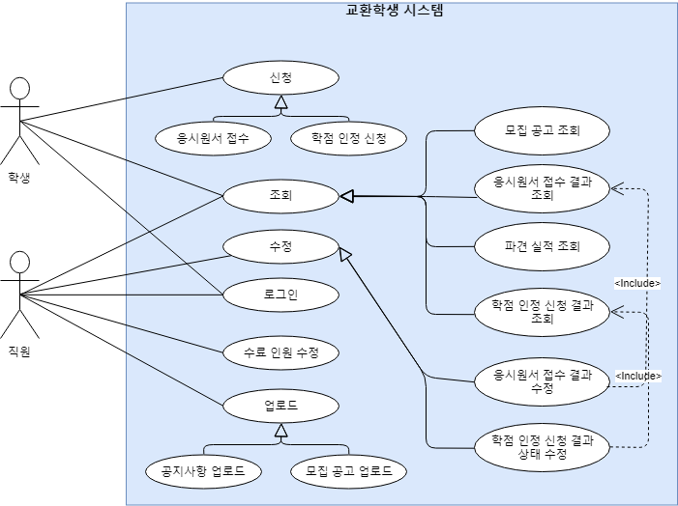

5.2 Use Case Description & Activity Diagram

5.2.1 모집공고 업로드

|  |  |  |
| --- | --- | --- |
| Use Case Name : 모집 공고 업로드 | ID : 1 | Importance Level : High |
| Primary Actor : Faculty | Use Case Type : Detail, Essential | |
| Stakeholders and Interests:  Faculty : 모집공고문을 사이트에 올리고 싶다.  Student : 올려진 모집공고문을 읽고 쓴다. | | |
| Brief Description : 이 use case는 사이트에 모집공고문이 어떻게 올려지는 지에 대해 설명한다. | | |
| Trigger : 직원이 모집공고문을 만들어서 올리려고 한다.  Type : Internal | | |
| Relationships:  Association : 직원  Include :  Extend :  Generalization : 업로드 | | |
| Normal Flow of Events :   1. 모집 공고 게시판에 들어간다. 2. 게시글의 내용 및 필요항목을 작성한다.    1. 작성 시 이름, 담당 부서, 이메일, 작성일자가 자동으로 입력된다.    2. 필요항목은 프로그램명, 대학, 나라, 최저학점, 기간, 지원내용, 전공, 사용 언어이다. 3. 게시글의 파일을 업로드한다. 4. 게시글을 업로드한다. 5. 게시글 업로드가 로그에 남는다. | | |
| SubFlows : | | |
| Alternate/Exceptional Flows:  2.2a 필요항목을 전부 입력하지 않은 경우 전부 입력하도록 강제한다.  3a. 파일 업로드의 valid를 check한 후 invalid하다면 valid하게 강제한다.  3a.1 파일의 형식은 pptx, xlsx, hwp, docs 및 jpg, png로 제한된다.  3a.2 파일의 업로드는 최대 3개까지 가능하다.  3a.3 파일의 용량은 개당 3mb로 제한한다. | | |

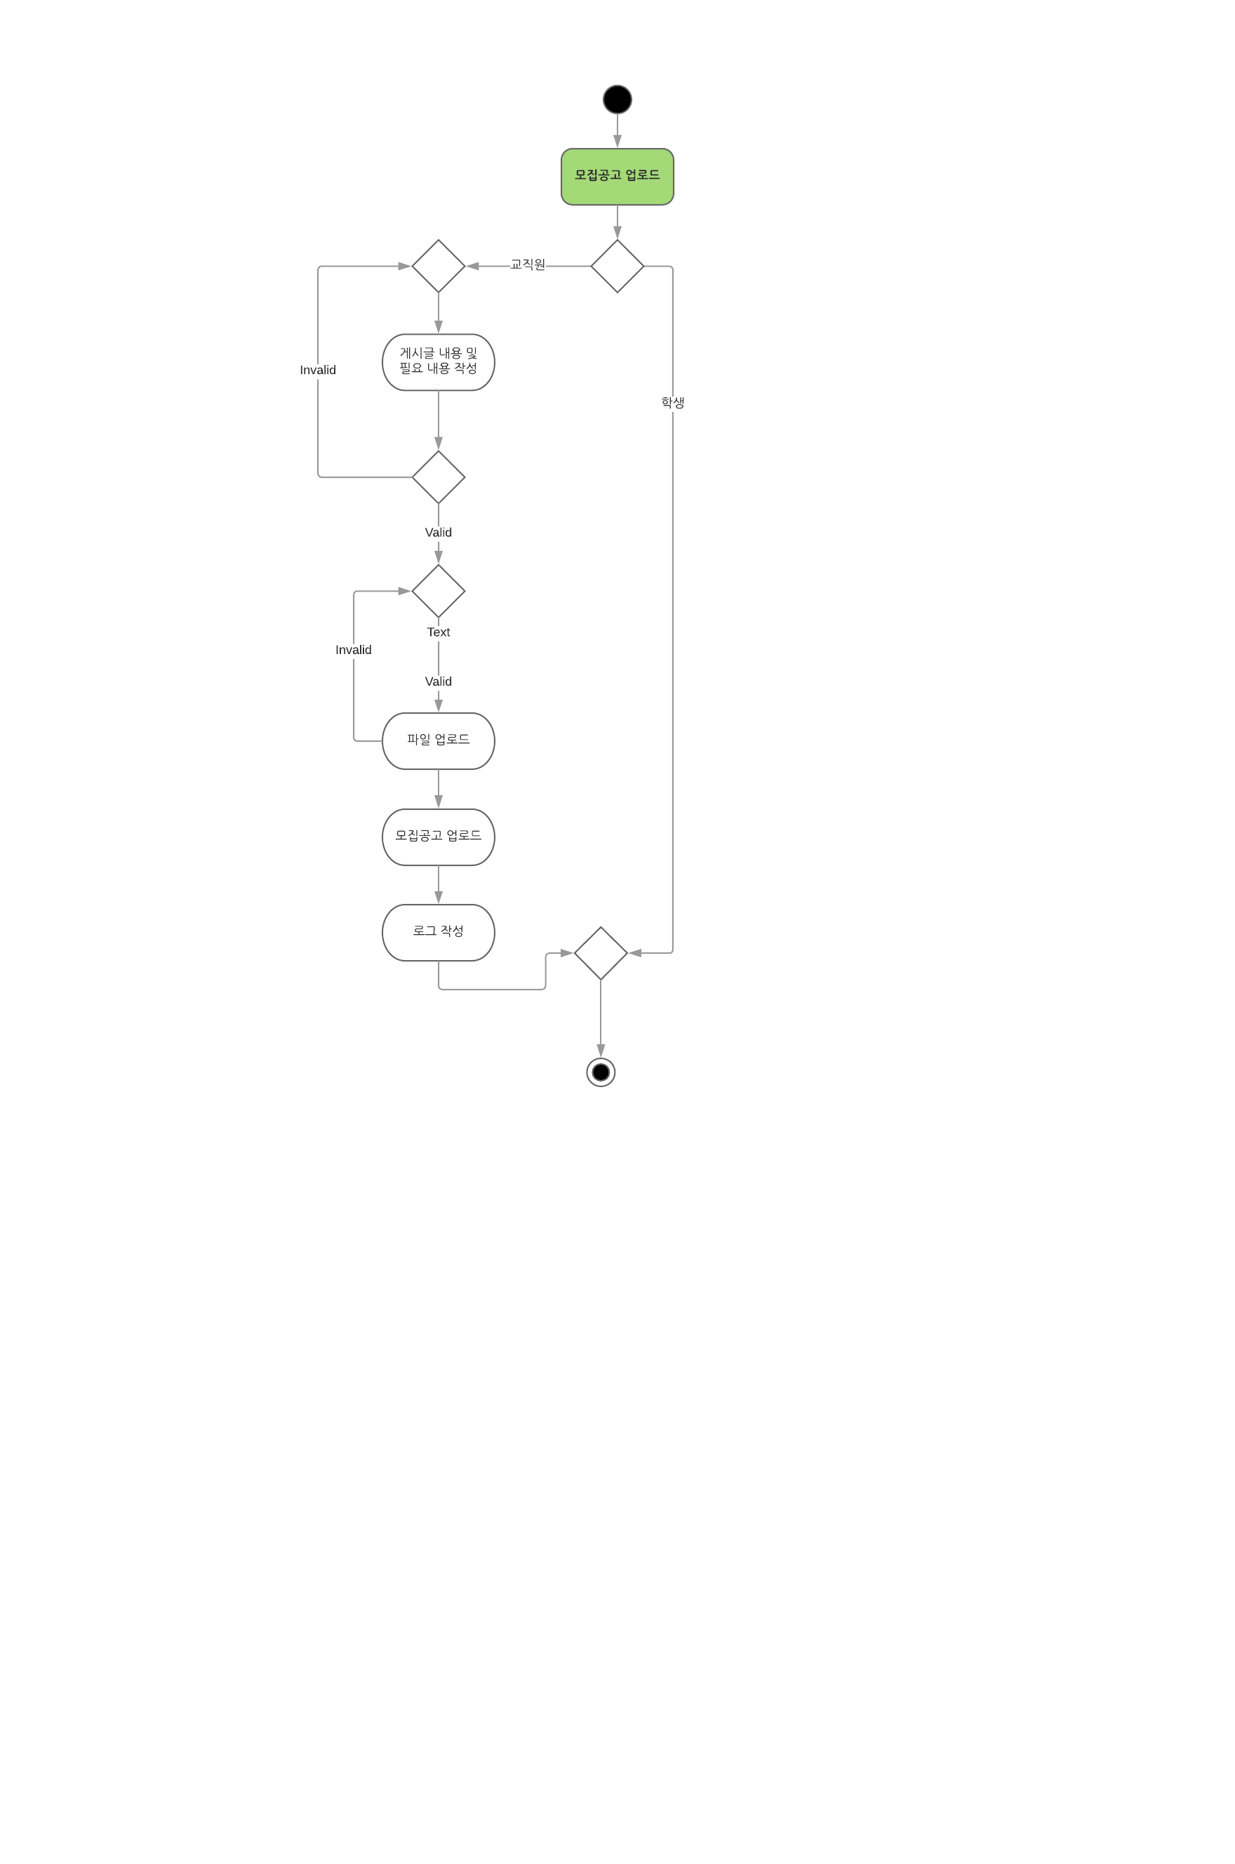

5.2.2 응시원서 접수

|  |  |  |  |  |
| --- | --- | --- | --- | --- |
| Use case Name : 응시원서 접수 | | ID : 2 | Importance level : High | |
| Primary Actor : 학생 | Use case Type : Detail, Essential | | |
| Stakeholders and Interests:  학생 : 자신의 응시원서를 접수하기를 원한다. | | | |
| Brief Description : 이 기능은 학생은 자신의 응시 원서를 접수할 수 있는 기능이다. | | | |
| Trigger : 학생이 자신의 응시원서를 접수하려 한다.  Type : Internal | | | |
| Relationships :  Association : 학생  Include :  Extend :  Generalization : 접수 | | | |
| Normal Flow of Events :   1. 학생일 경우 지원가능한 프로그램을 선택 한다. 2. 지원 내용에 필요한 정보를 입력한다.    1. 지원 내용에 학번, 학년, 학과, 지원프로그램은 자동으로 입력된다.    2. 학점 및 수학계획서, 어학 성적을 입력한다. 3. 지원 내용에 필요한 파일을 업로드한다. 4. 시스템이 해당 내용을 게시한다. | | | |
| SubFlows: | | | |
| Alternate/Exceptional Flows:  1a. 직원 일 경우 해당 case를 종료한다.  2.2a 필요한 모든 정보를 입력하지 않을 경우 다시 입력하게 강제한다.  3.1.a 필요한 모든 파일을 업로드 하지 않은 경우 다시 업로드 하도록 강제한다. | | | |

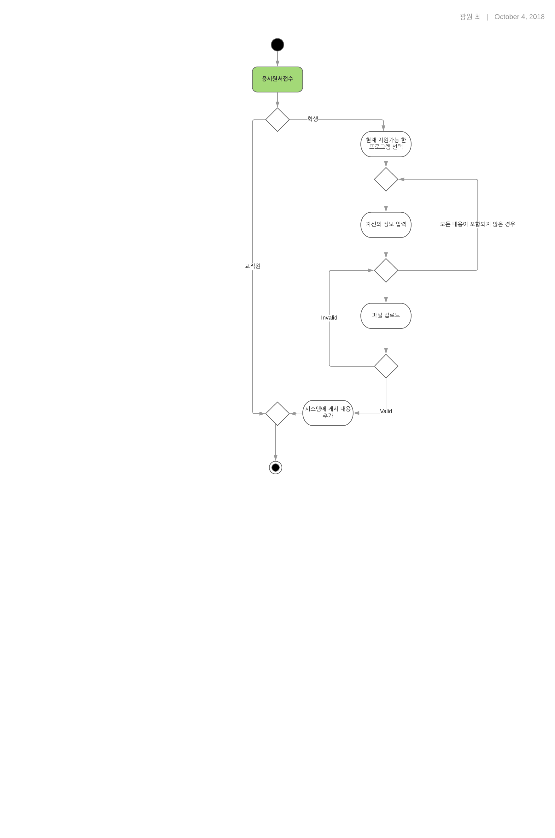

5.2.3 응시원서 결과 조회 및 수정

|  |  |  |  |  |
| --- | --- | --- | --- | --- |
| Use case Name : 응시원서 결과 조회 및 수정 | | ID : 3 | Importance level : High | |
| Primary Actor : 직원, 학생 | Use case Type : Detail, Essential | | |
| Stakeholders and Interests:  직원 : 모든 학생의 응시원서 결과를 조회하고 수정하고 싶다.  학생 : 자신의 응시원서 결과를 조회하고 싶다. | | | |
| Brief Description : 이 기능은 학생은 자신의 응시 원서 결과를 조회하고 직원은 각 학생의 응시원서 결과를 조회 및 수정하는 기능이다. | | | |
| Trigger : 학생이 자신의 결과를 조회하려 한다.  직원이 학생의 결과를 조회 및 수정하려 한다.  Type : Internal | | | |
| Relationships :  Association : 학생, 직원  Include : 로그인  Extend :  Generalization : 조회 및 수정 | | | |
| Normal Flow of Events :   1. 학생일 경우 개인이 지원한 프로그램을 선택한다.    1. 지원한 프로그램이 없을 경우 프로그램을 종료한다.    2. 존재할 경우 자신이 작성한 내용과 경과상태를 확인한다 2. 직원일 경우 해당 직원이 담당하는 프로그램을 선택한다.    1. 담당하는 프로그램이 없을 경우 프로그램을 종료한다.    2. 선택한 프로그램의 전체 학생의 결과창을 띄운다.       1. 결과창에서 학생이 업로드한 자료를 다운받을 수 있다.       2. 결과창에서 수정을 선택하면 학생의 점수를 수정할 수 있다.          1. 시스템이 경과상태에 따라 면접 점수 혹은 서류 점수를 입력하는 창을 띄운다.          2. 직원은 해당되는 모든 학생의 점수를 입력한다.       3. 점수의 수정이 끝난 경우 시스템은 정보를 업데이트 하고 정렬한 후 총점에 기반하여 학생들의 다음 경과상태를 반영한다. | | | |
| SubFlows: | | | |
| Alternate/Exceptional Flows:  2.2.2.2a. 해당되는 모든 학생의 점수가 입력되지 않았을 경우 경고창을 띄운 후 입력하게 강제한다. | | | |

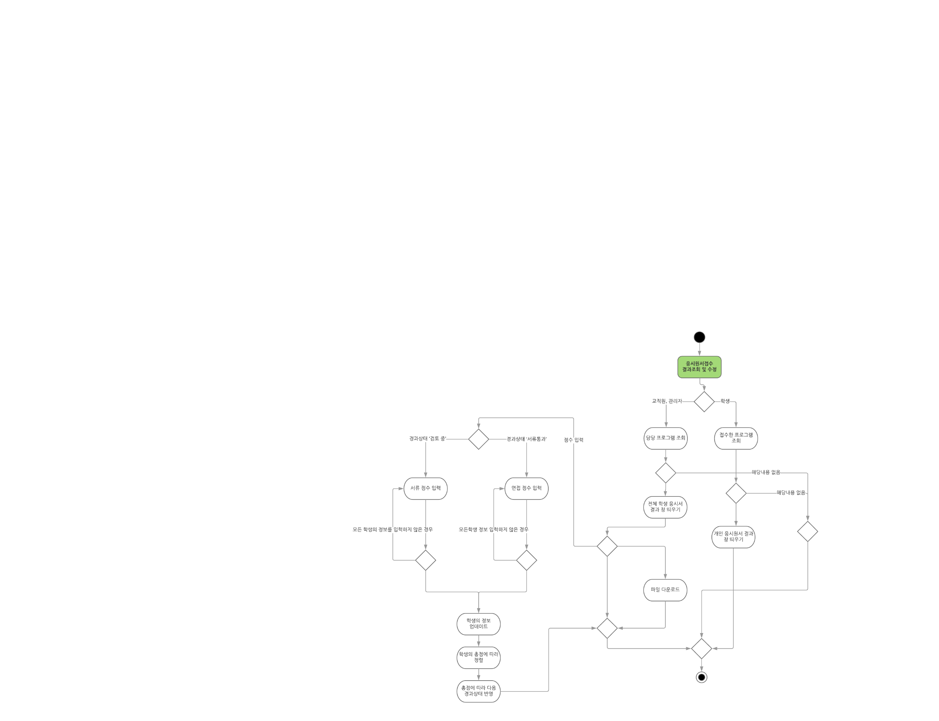

6. Structural Model

* 1. Class Diagram

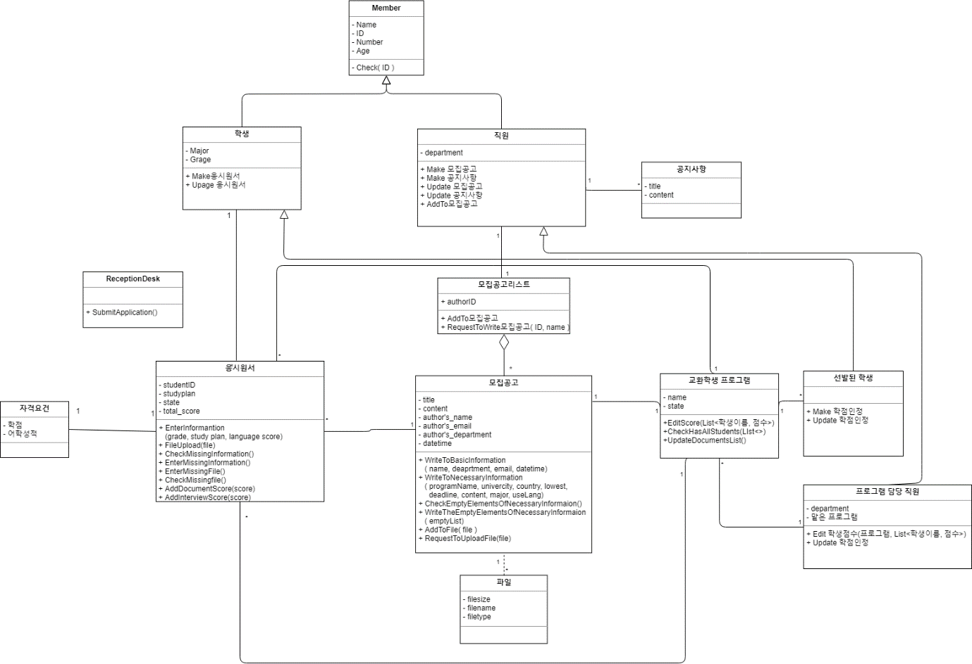

7.Behavioral Models

7.1 응시원서 접수

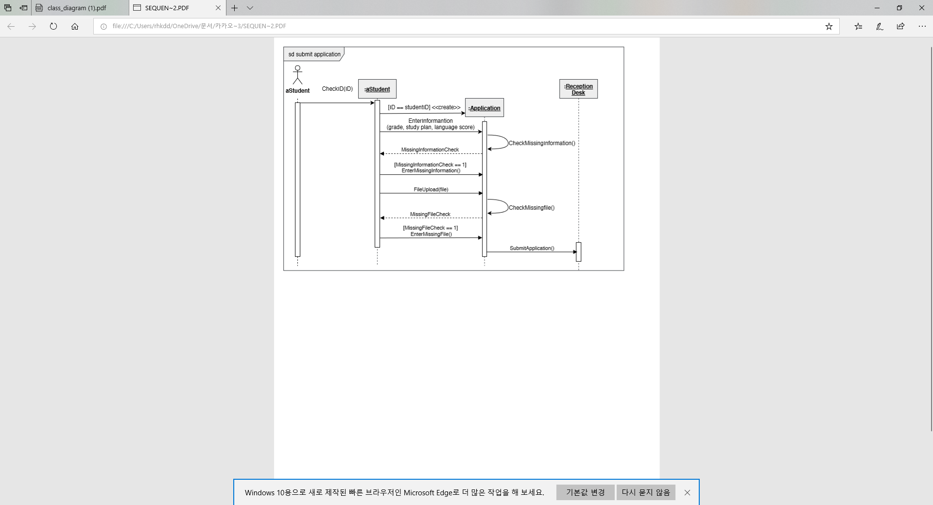

7.2 모집공고 업로드

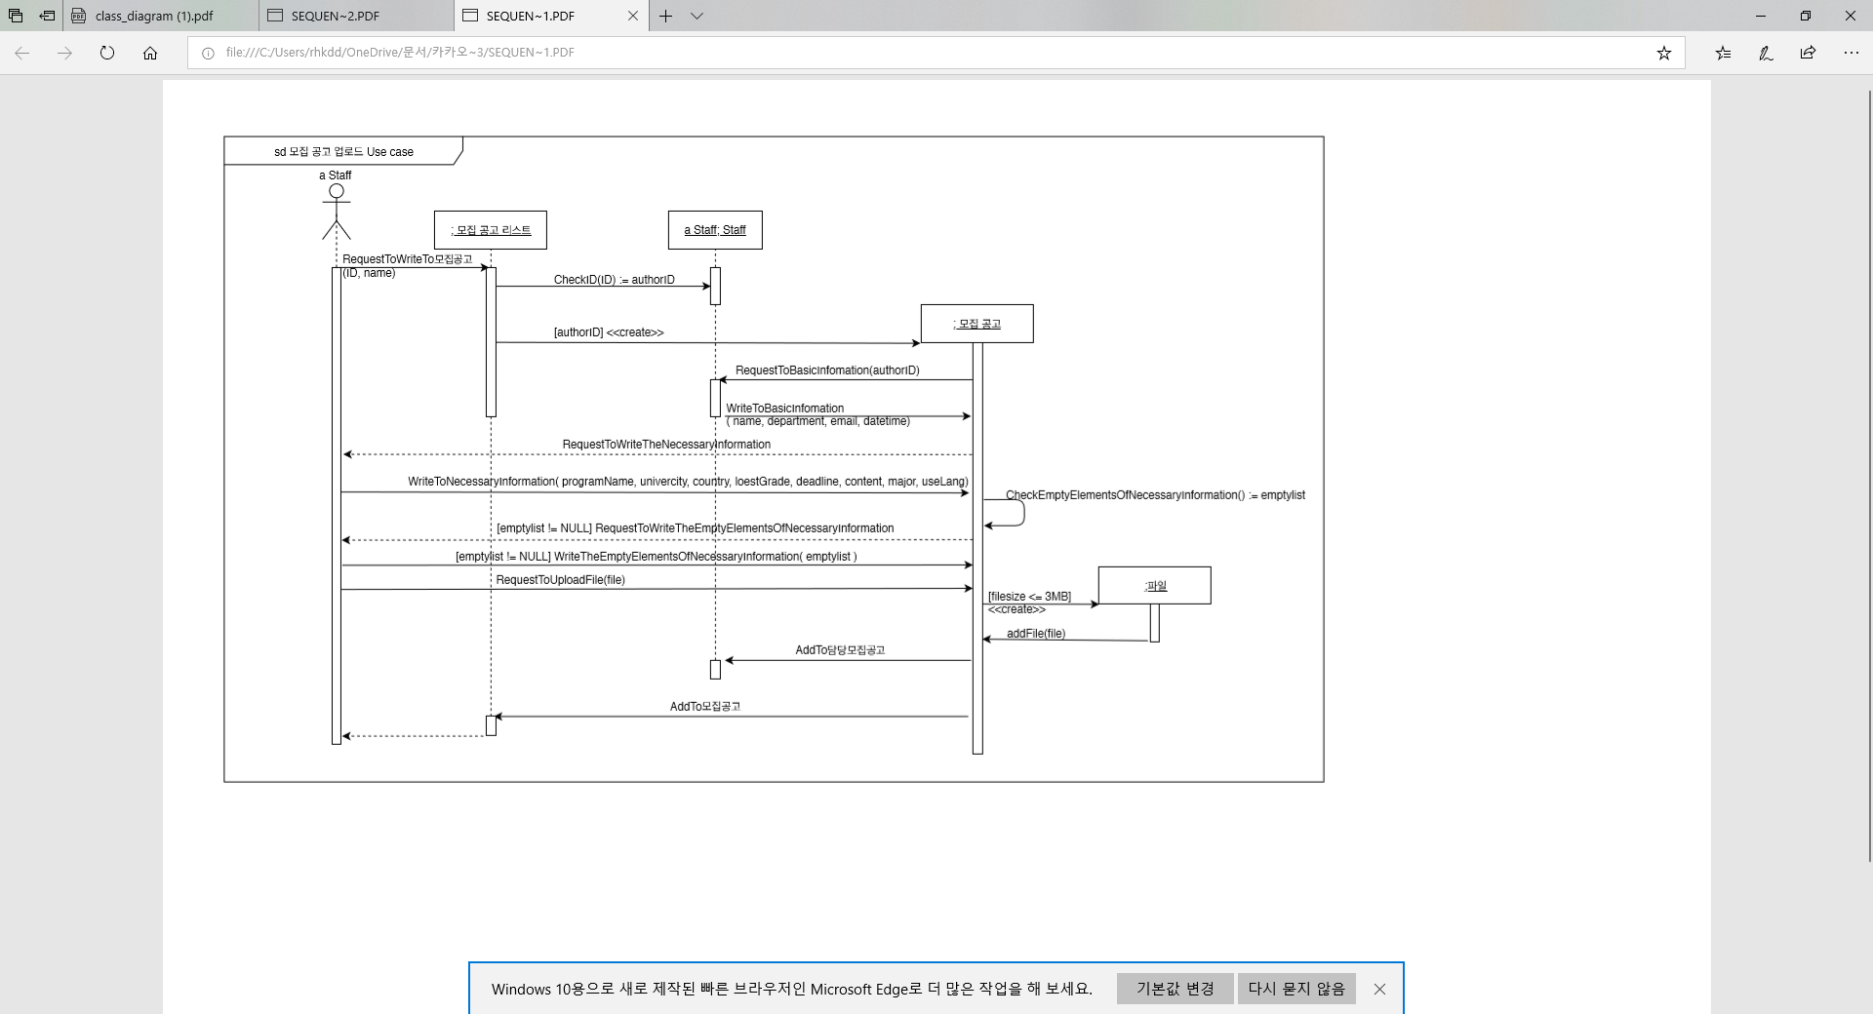

7.3 응시원서 경과 수정

